Основные требования для подключении к сервису
Для подключения может быть использован любой из распространенных интернет-браузеров. (Google Chrome, Яндекс.Браузер, Mozilla Firefox, Internet Explorer). Рекомендуется использовать Google Chrome или Яндекс.Браузер.
Входящая скорость Интернет-соединения должна быть стабильной и достаточно высокой (не менее 512 кбит/с).
Необходимо, чтобы с Вашего компьютера был открыт доступ к следующим подсетям и портам (возможно потребуется помощь IT-специалиста Вашей организации):
URL - cbr.imind.ru
сети 185.102.121.96/27 и 185.102.121.0/27
- UDP 10000-30000 (для медиа трафика WebRTC)
- TCP 10000-30000 (для медиа трафика WebRTC)
- TCP 80, 443 (http/https) - не рекомендуется использовать http-proxy.
- TCP 1935 (flash/rtmp)
Рекомендации для решения возможных проблем с выводом изображения и/или звука
Google Chrome
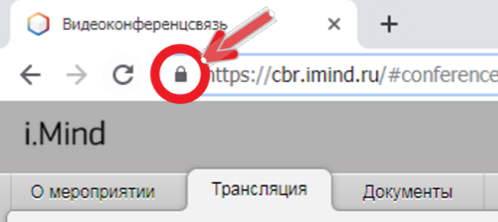
Нажать на значок замка слева от адресной строки браузера

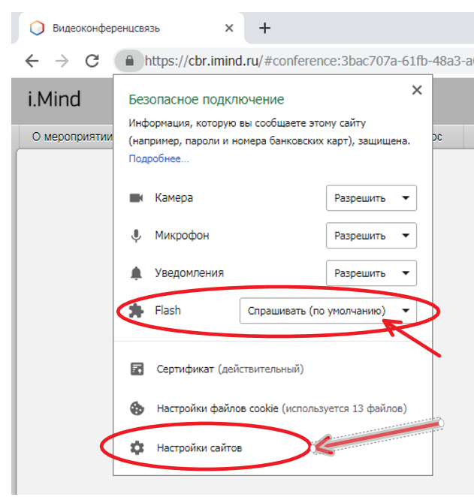
Если в открывшемся меню есть пункт «Flash» необходимо выбрать из выпадающего списка опцию «Разрешить». Если такого пункта нет – нажать на пункт «Настройки сайтов»

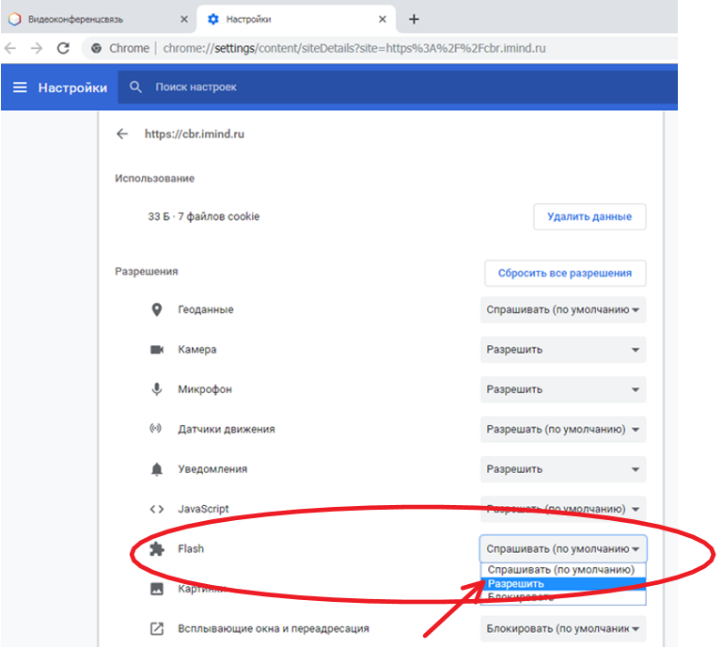
В открывшейся вкладке настроек, необходимо найти пункт «Flash» и для него выбрать из выпадающего списка опцию «Разрешить»

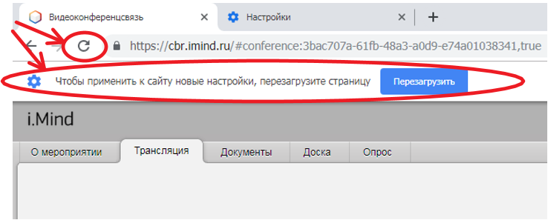
После этого вкладку настроек можно закрыть, а на вкладке, в которой открыт сервис cbr.imind.ru, нажать кнопку «Перезагрузить» для обновления страницы.

Если вы используете другой Web браузер нужно зайти на сайт support.imind.com и в строке поиска набрать «Почему нет звука у участника вебинара»

